Диаграмма вариантов использования
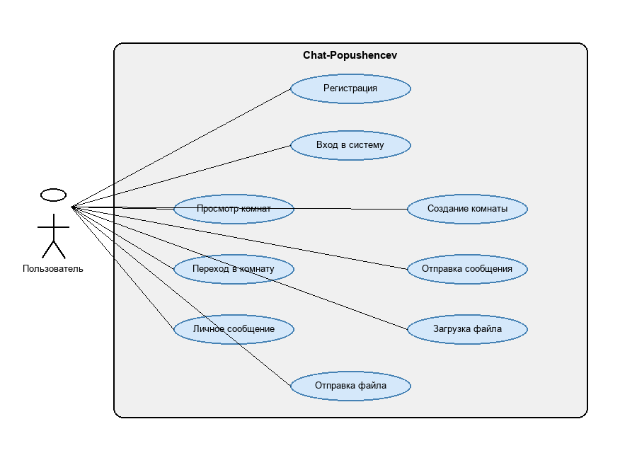
Разраб. | Самойлов Н.П. |  | Диаграмма вариантов использования | Лист | Листов
Пров. | Макаренко Л.И. |  | КП.0907.2-40 01 01.4716 | 1 | 3
Н. контр. |  |  | ГУО «МТК», гр. 4-09-07п

Диаграмма классов программного средства
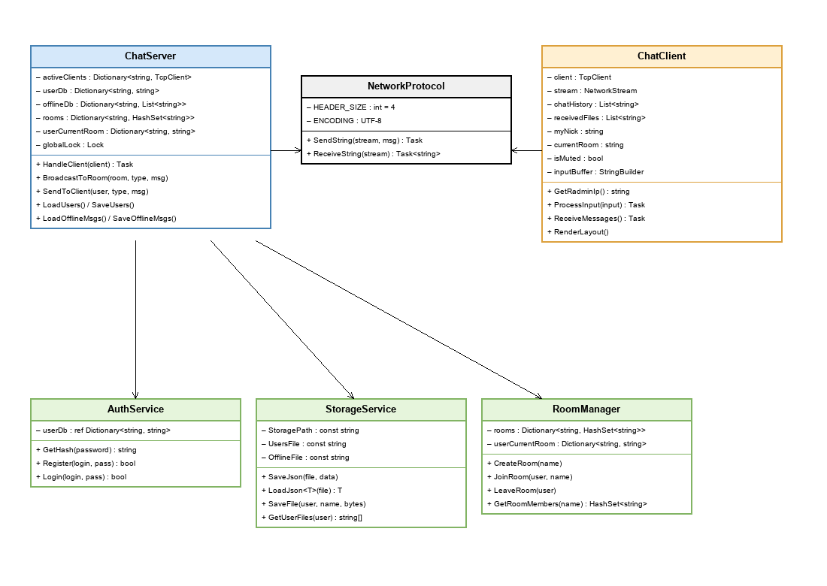
Разраб. | Самойлов Н.П. |  | Диаграмма классов программного средства | Лист | Листов
Пров. | Макаренко Л.И. |  | КП.0907.2-40 01 01.4716 | 2 | 3
Н. контр. |  |  | ГУО «МТК», гр. 4-09-07п

Блок-схемы основных алгоритмов работы
Алгоритм авторизации | Алгоритм обработки сообщения
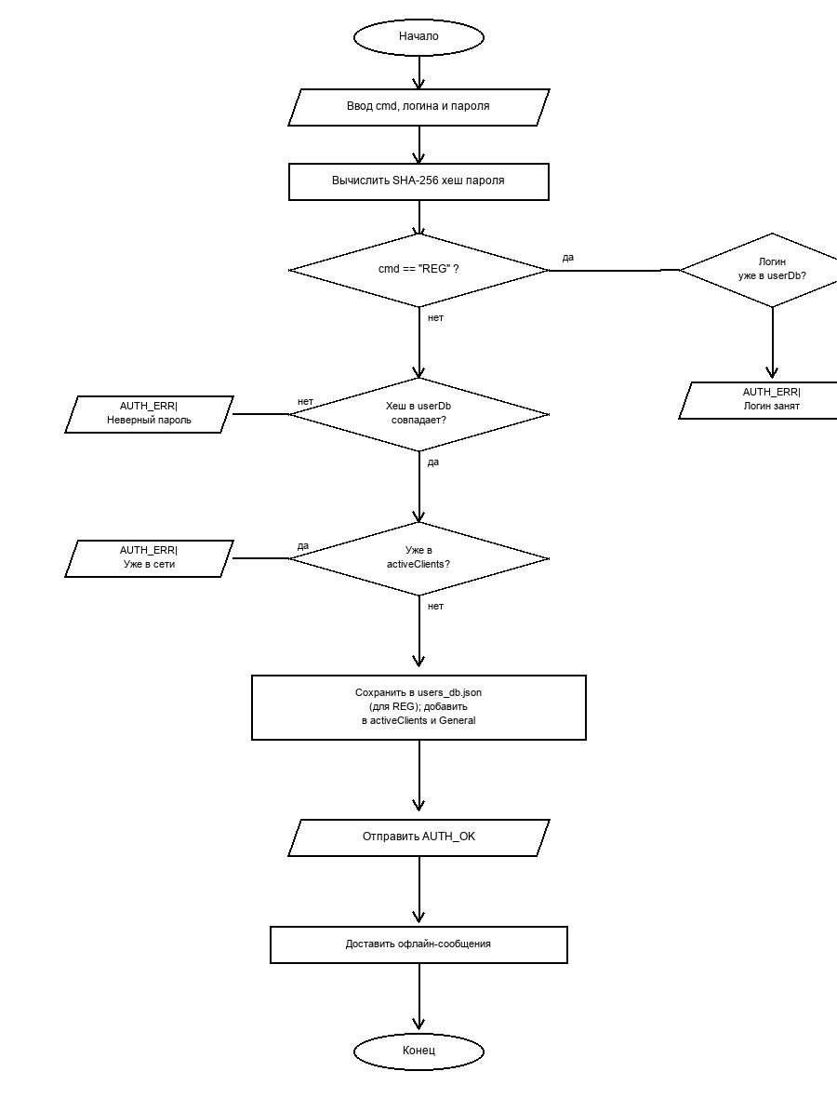 | 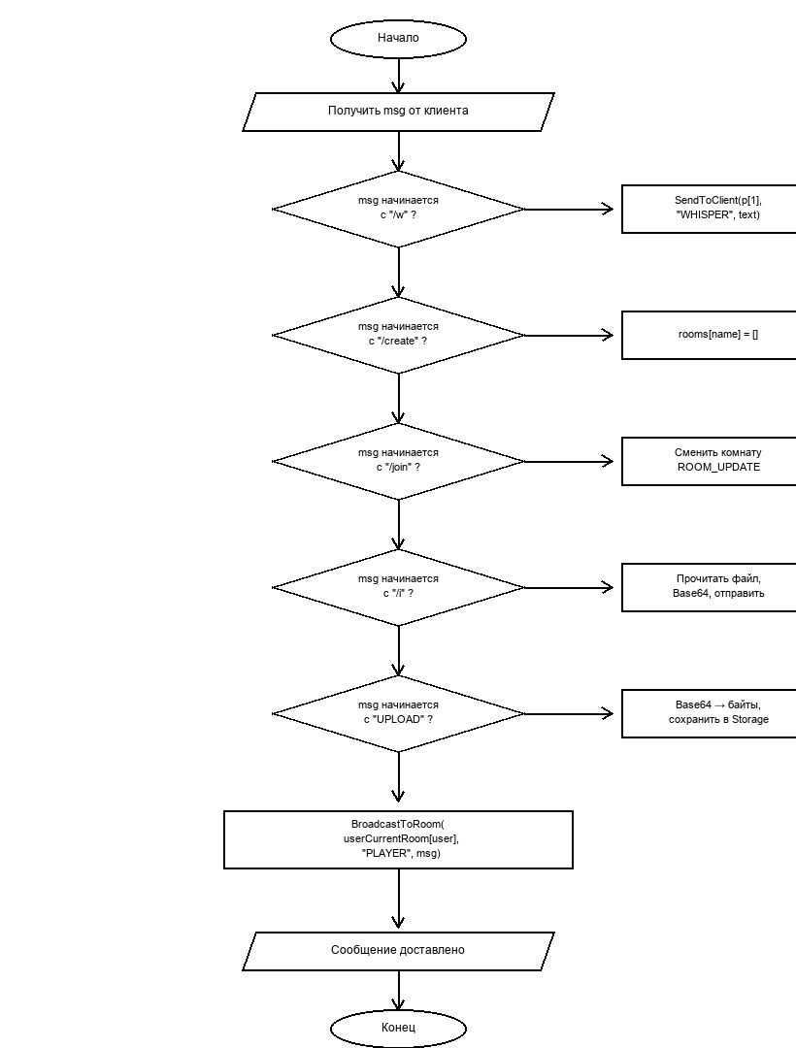
Разраб. | Самойлов Н.П. |  | Блок-схемы алгоритмов | Лист | Листов
Пров. | Макаренко Л.И. |  | КП.0907.2-40 01 01.4716 | 3 | 3
Н. контр. |  |  | ГУО «МТК», гр. 4-09-07п

